Mon carnet de

3ème maternelle – n°6

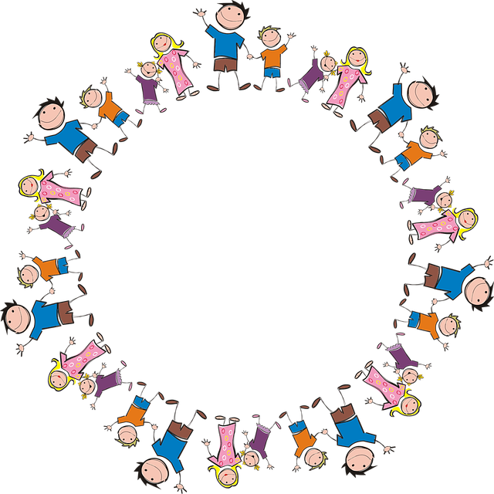



Apprendre en s’amusant

Les histoires de la semaine

Lundi : <https://www.youtube.com/watch?v=pBKGs_oo-YA>

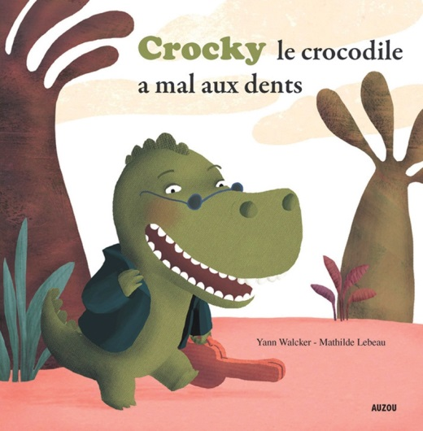 de Yann Walcker

Mardi : <https://www.youtube.com/watch?v=cePm62Of4ts>

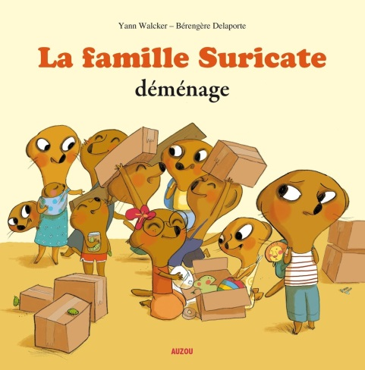 de Yann Walcker

Mercredi : <https://www.youtube.com/watch?v=yVucTuFO4TU>

 de Christelle Valat

Jeudi : <https://www.youtube.com/watch?v=YI87miigcXo>

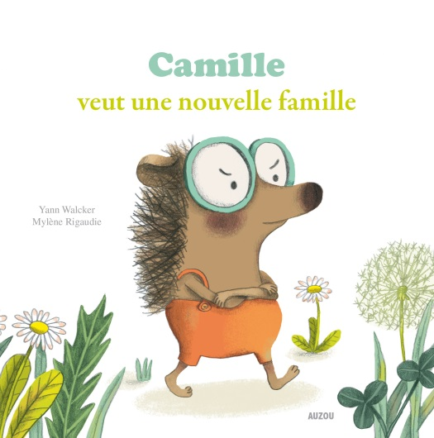 de Yann Walcker

Vendredi : <https://www.youtube.com/watch?v=Cs71moH7gjQ>

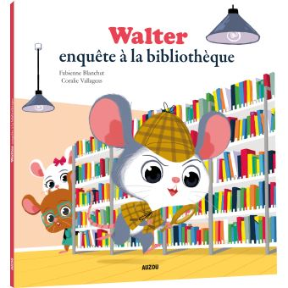 de Fabienne Blanchut

À la semaine prochaine pour encore plus de belles histoires…

Merci à Monsieur Pierre-Eric Leclercq pour son partage et ses talents de conteur.

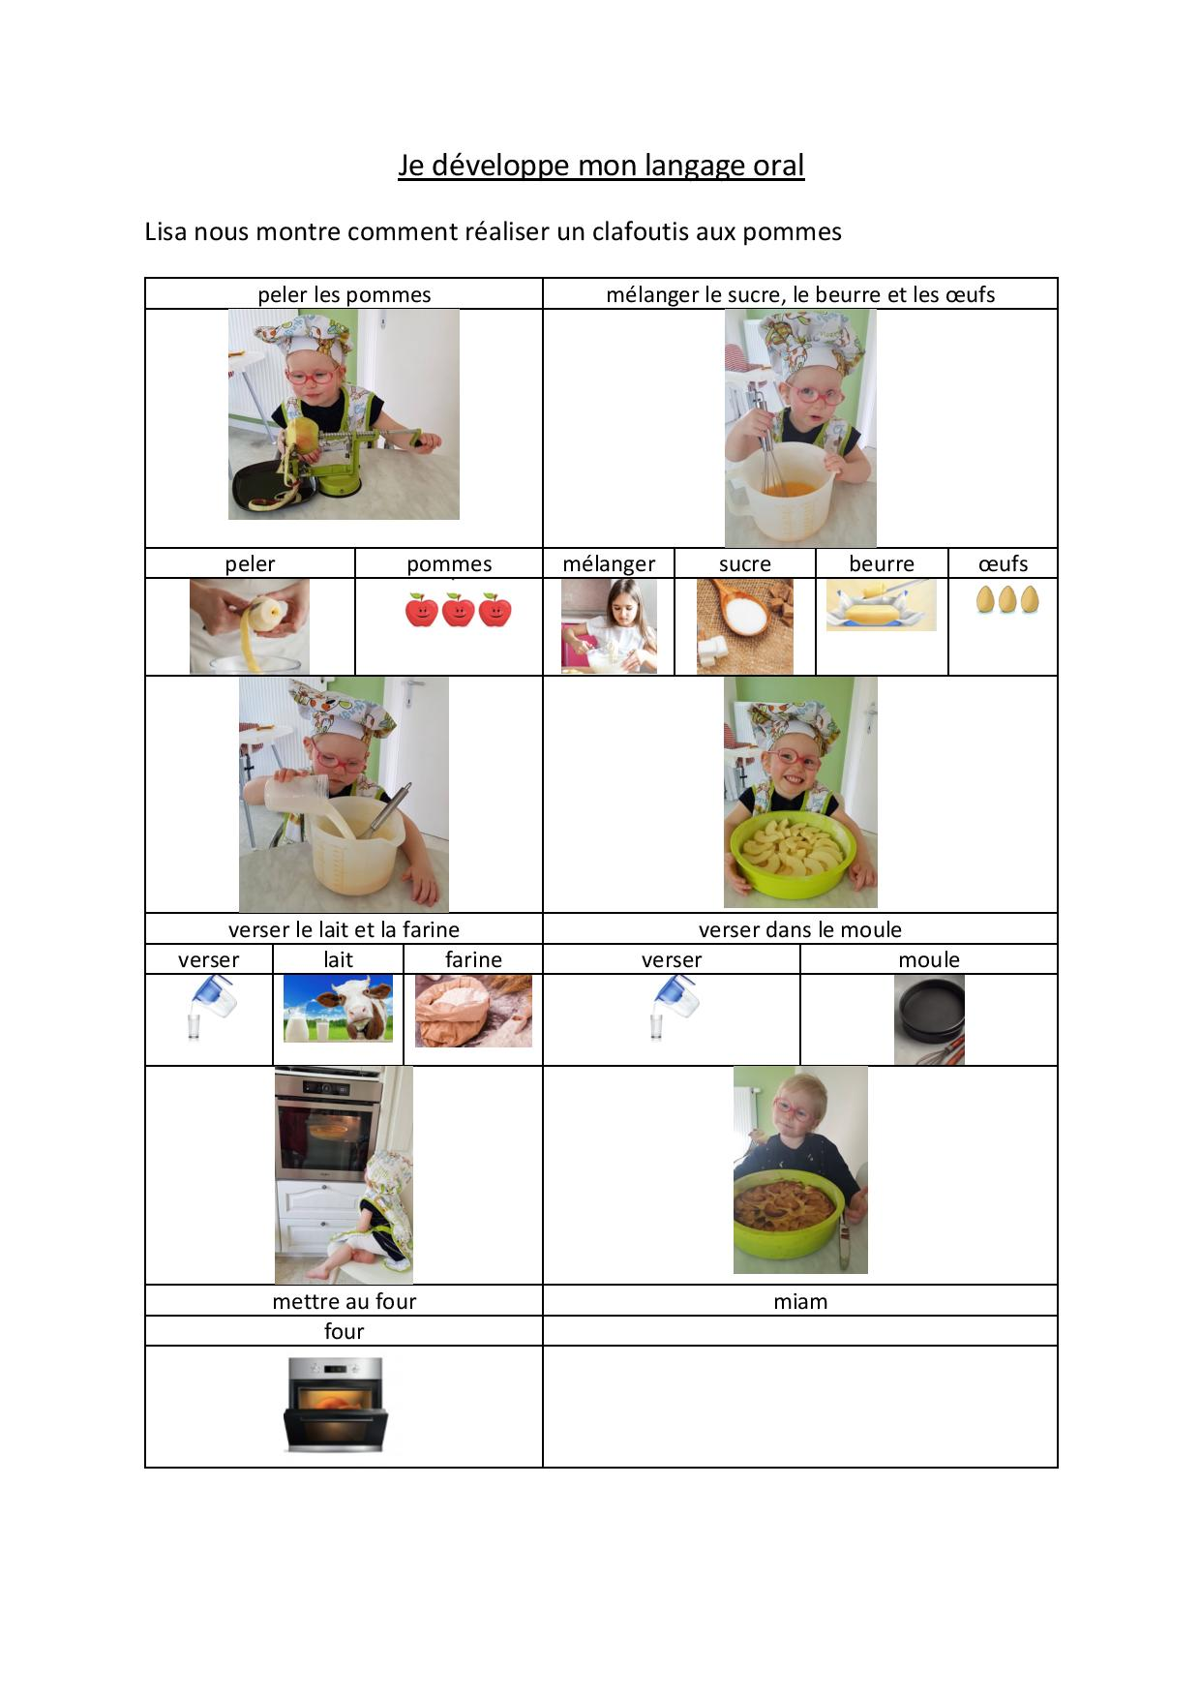

Entoure les objets dont elle aura besoin

|  |  |  |
| --- | --- | --- |
|  |  |  |
|  |  |  |
|  |  |  |

Recompose les mots grâce aux étiquettes

pomme

|  |  |  |  |  |
| --- | --- | --- | --- | --- |
| o | p | m | e | m |

………………………………………………………………………………………………….

farine

|  |  |  |  |  |  |
| --- | --- | --- | --- | --- | --- |
| a | r | f | e | n | i |

………………………………………………………………………………………………….

sucre

|  |  |  |  |  |
| --- | --- | --- | --- | --- |
| u | r | s | e | c |

………………………………………………………………………………………………….

Ingrédients ou ustensiles : découpe les étiquettes et place-les au bon endroit

|  |  |
| --- | --- |
| ingrédient | ustensile |
|  |  |

Et voici la recette de la petite Lisa, si cela te tente … Bon appétit.

Clafoutis aux pommes

|  |  |  |  |
| --- | --- | --- | --- |
|  | Ingrédients | Quantité | Ustensile |
|  | Pommes  Œufs  Sucre en poudre  Sucre vanillé  Farine  Beurre  Lait  Sel | Quatre  Quatre  125 g  1 sachet  80 g  5O g  30 cl  1 pincée | * un poêlon * un saladier * un fouet * un couteau * un moule * une jatte |
| Opérations   1. Préchauffez le four à 200 °C (th. 6/7). Dans une jatte, fouettez les œufs avec le sucre en poudre et le sucre vanillé jusqu’à blanchiment, puis incorporez le beurre fondu. [**Incorporez**](https://www.cuisineactuelle.fr/guide-du-bien-manger/conversions-et-mesures/10-termes-a-connaitre-en-cuisine-187073#e6k16) délicatement le sel et la farine, puis délayez avec le lait. 2. Faites fondre le beurre à feu doux dans un poêlon, puis ôtez du feu et laissez refroidir. 3. Lavez les pommes, puis coupez-les en deux et épépinez-les. Retaillez-les en gros quartiers. 4. Beurrez et farinez un moule à gratin, puis déposez-y les quartiers de pommes. Recouvrez avec la pâte à clafoutis, puis enfournez pour 40 min. 5. Sortez le plat du four, saupoudrez de 2 cuillères à soupe de sucre en poudre et enfournez à nouveau, pour 5 min. Servez tiède ou froid. | | | |



